De aanwezigheid van de fietsenstalling bevordert gebruik fiets naar het centrum
Achtergrond
Helmond doet mee met het project “Beter benutten”. In dit project nemen het rijk, regio en bedrijfsleven samen innovatieve maatregelen om de bereikbaarheid in de drukste regio’s te verbeteren. Het doel van het project is om spitsmijdingen te bevorderen en ervoor te zorgen dat mensen voor een ander alternatief kiezen dan de auto.
In het kader van beter benutten is in Helmond voor de volgende maatregelen gekozen: (1) het gratis houden van de fietsenstallingen bij het NS-station en het Centrum, (2) een campagne tegen fietsendiefstal en (3) een campagne bij bedrijven die fietsen moet stimuleren.
Het Stadspanel Helmond is uitgenodigd om hun oordeel te geven over de eerste twee maatregelen. Bij de bedrijven die mee hebben gedaan aan de campagne “Hartje Helmond” (maatregel 3) zijn alle medewerkers gevraagd om een korte enquête in te vullen.
Van het totaal aantal stadspanelleden (1.659) hebben 914 personen (55%) de enquête ingevuld. De resultaten zijn gewogen, zodat de respondenten een afspiegeling vormen van de inwoners van Helmond van 18 jaar en ouder.
412 medewerkers van de deelnemende bedrijven hebben de enquête ingevuld.
Conclusie
De aanwezigheid van de gratis bewaakte fietsenstallingen bevordert het gebruik van de fiets om naar het centrum te komen. Ook bevordert de gratis bewaakte fietsenstalling het gebruik van de trein boven de auto. Als de fietsenstalling bij het NS niet meer gratis is, is er een reële kans dat meer mensen voor de auto kiezen, ook tijdens spitstijden.
Een kwart van de inwoners van Helmond geeft aan na de campagne “Zet uw fiets in het licht, in het zicht en dubbel op slot” extra maatregelen te nemen als zij hun fiets stallen.
Actie “Hartje Helmond” bereikte driekwart van de medewerkers. 3% ging meer fietsen.

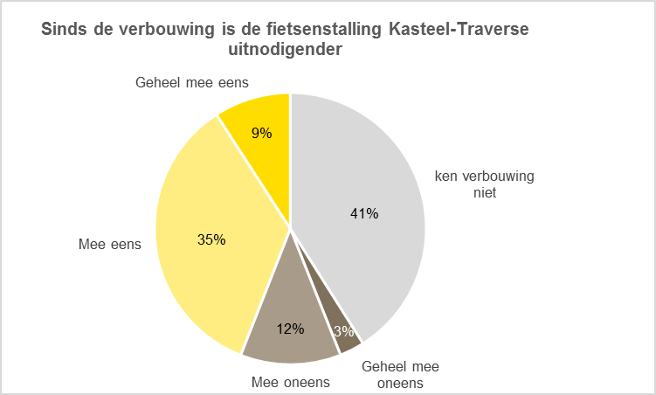
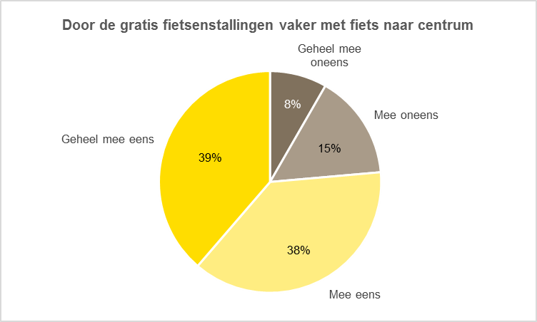
Bijna alle Helmonders kennen minimaal 1 van de bewaakte gratis fietsenstallingen in Helmond. Door de aanwezigheid van de fietsenstallingen gaat 80% van de Helmonders vaker met de fiets naar het centrum.

3 op de 5 Helmonders hebben de verbouwing van de fietsenstalling Kasteel-Traverse gezien. Van degenen die het hebben gezien vindt driekwart dat Kasteel-Traverse door de verbouwing meer uitnodigt om er de fiets te stallen. 15% van de Helmonders gebruikt de fietsenstalling frequent, minimaal 1x per week. Een kwart van de Helmonders gebruikt deze fietsenstalling nooit.
Gratis bewaakte fietsenstalling bevordert gebruik trein
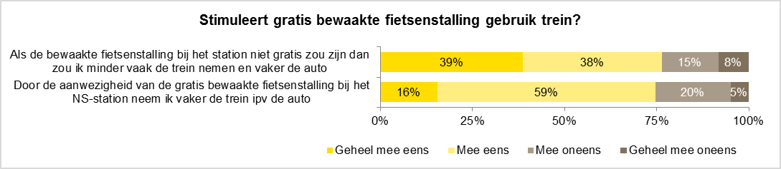
1 op de 10 inwoners gebruikt de fietsenstalling bij het NS Station minimaal 1x per maand, de helft daarvan minimaal 1x per week. 3 op de 10 inwoners gebruikt deze fietsenstalling meer incidenteel. Tot slot gebruikt bijna twee derde deze fietsenstalling niet.
Driekwart van de gebruikers van de fietsenstalling NS Station geeft aan vaker de trein te nemen i.p.v. de auto door de aanwezigheid van de gratis bewaakte stalling. Vrijwel eenzelfde aandeel geeft aan dat zij minder vaak de trein zouden nemen als de fietsen en zou dat minder vaak doen als deze niet gratis zou zijn.
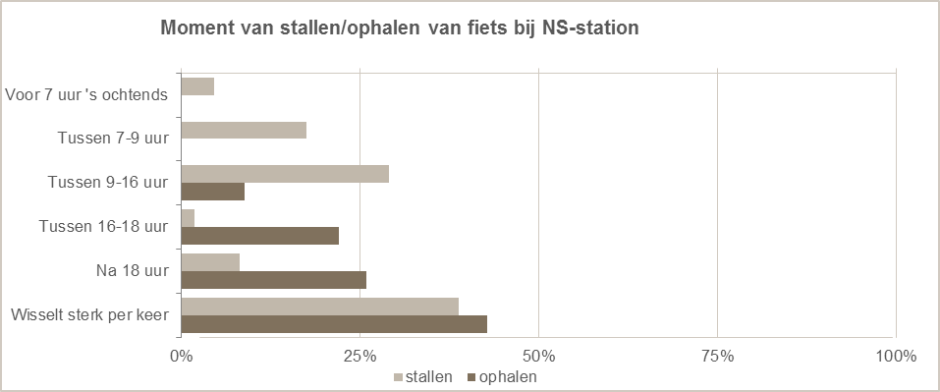
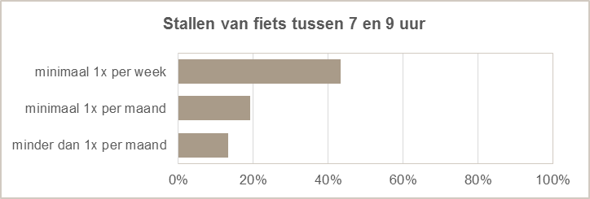
Inwoners die vaker de fietsenstalling bij het station gebruiken, doen dit vaker tijdens de ochtendspitstijden. Degenen die vaker dan 1x per week de fiets stallen, zijn het bijna allemaal eens met de stelling dat zij door de aanwezigheid van de gratis bewaakte fietsenstalling bij het NS-station vaker de trein nemen in plaats van de auto.

Kwart van inwoners neemt extra maatregel(en) na campagne “Zet uw fiets in het licht, in het zicht en dubbel op slot”
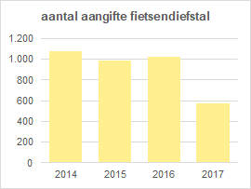
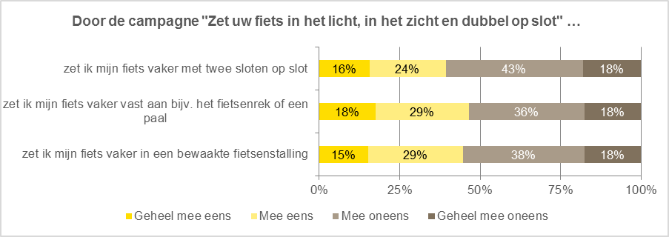
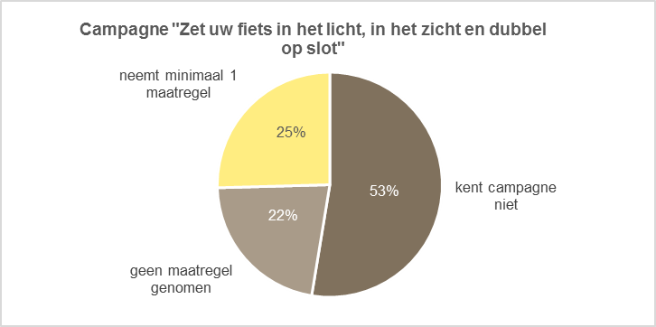
De helft van de inwoners van Helmond hebben gehoord van de campagne “Zet uw fiets in het licht, in het zicht en dubbel op slot”. Van degenen die van de campagne hebben gehoord, geeft ruim de helft aan dat zij door de campagne minimaal 1 van de aanbevolen acties vaker doet. Van alle inwoners gaat het om een kwart die naar aanleiding van de campagne een extra maatregel zegt te nemen. Daarbij wordt het plaatsen van de fiets in een fietsenrek of aan een paal net iets vaker genoemd dan een extra slot.
Het aantal aangiften van fietsendiefstal lag in 2017 beduidend lager dan in 2016. De campagne kan hieraan hebben bijgedragen, maar ook zeker de inzet van de lokfiets van de politie. De lokfiets geeft informatie over plekken waar en tijdstippen waarop veel fietsen gestolen worden. Dit kan weer helpen om locaties minder aantrekkelijk te maken voor fietsendiefstal.
Een kwart van de medewerkers die de actie Hartje Helmond kende deed mee
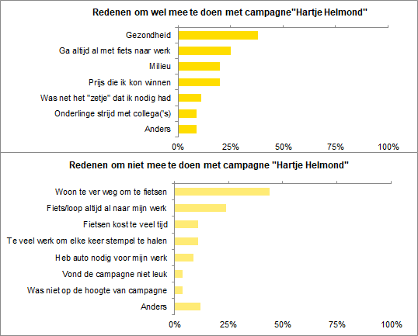
Drie kwart van de medewerkers die de enquête naar aanleiding van de actie “Hartje Helmond”
heeft ingevuld heeft van de campagne gehoord. 16% heeft daadwerkelijk meegedaan. De meest genoemde reden om mee te doen is de gezondheid. Een kwart van de medewerkers komt al met de fiets naar het werk en vond het leuk om mee te doen. De afstand tussen werk en eigen woning is de meest genoemde reden om niet deel te nemen. Ook hier geeft een kwart aan altijd al met de fiets/te voet naar het werk te komen.

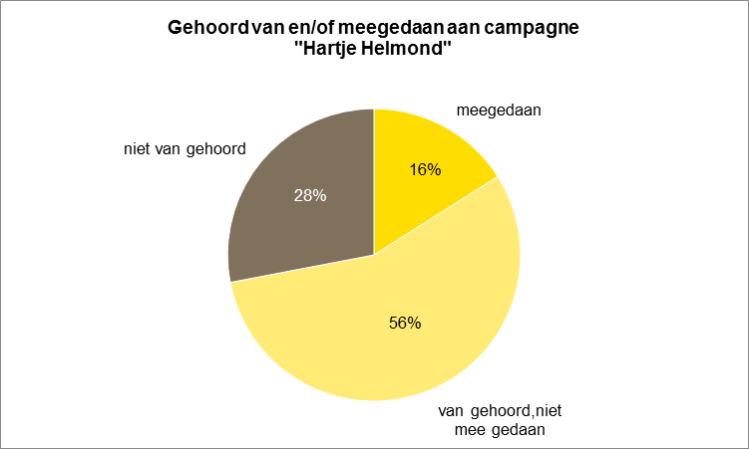

3% van de medewerkers die met de enquête meededen gingen vaker op de fiets
17% van de mensen die aangeven met de actie te hebben meegedaan, zijn ook vaker op de fiets gegaan. Van alle respondenten gaat het om 3% (N=11). Zij zeggen met name 2 of 3 dagen meer te zijn gaan fietsen.

Welke tips geven respondenten om fietsen naar het werk te stimuleren?

Werknemers bewust maken van eigen fietsgedrag door:
- Voordelen van fietsen onder aandacht te brengen
- Aandacht besteden aan campagnes/acties om fietsen te bevorderen
Fietsen naar het werk aantrekkelijker maken door o.a.:
- Aantrekkelijk fietsplan
- Goede voorzieningen voor het stallen van de fiets
- Goede voorzieningen voor fietsers op de werkvloer
- Beschikbaar stellen van (elektrische) deelauto’s, e-bikes e.d.
- Beveiligde parkeergelegenheid bieden voor werknemers die van ver komen en fiets op auto meenemen
Verkeersveiligheid voor fietsers verbeteren door o.a.:
- Fietsers voorrang geven op gevaarlijke kruispunten/rotondes
- Slimme verkeerslichten (groen licht bij slecht weer)
Investeren in fietspaden door o.a.
- Aanleggen hoge snelheidsfietspaden (bijv. tussen Helmond en Eindhoven)
- Fietspaden goed te onderhouden
Aantrekkelijker maken om met het openbaar vervoer te reizen (bijv. mogelijkheid gratis fiets vanaf station)
“Harde “ maatregelen nemen zoals o.a.:
- Afschaffen reisvergoeding auto
- Parkeertarieven verhogen
- Voorrang sollicitanten uit omgeving Helmond
- Verhogen fietsvergoeding

